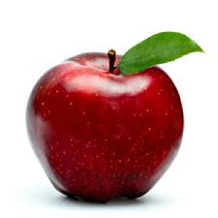
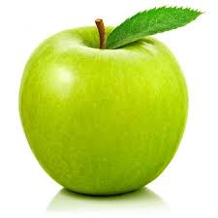

e e e e e e e e e e e e e e e e e e e e e e
e e e e e e e e e e e
e e e e e e e e e e e
e e e e e e e e e e e
e e e e e e e e e e e
e e e e e e e e e e e
e e e e e e e e e e e

